Мерзімі: 15.01.2015ж.
Сыныбы: 2 «А»
Пәні: Дүниетану
Мұғалімі: Шарапова К.С.

Сабақтың тақырыбы: Жапырақ
Сабақтың мақсаты: Жапырақтың атқаратын қызметі мен жапырақтың қасиеті бойынша білім беру.
Күтілетін нәтиже:
Білу | Өсімдік мүшелерін еске түсіреді. Жапырақ – өсімдіктің сабақ пен бұтақта орналасқан бөлігі екенін және оның қызметін біледі.
Түсіну | Өсімдік жапырағының түрлеріне мысал келтіреді.
Қолдану | Жапырақ сарғаюының сырын ашып біледі.
Талдау | Өсімдіктердің жапырақтарын салыстырады.
Жинақтау | Жапырақтың өсімдіктің басқа бөліктерімен байланысын және қызметін анықтайды.
Бағалау | Жапырақтың ауаны тазартатын қызметін біледі.
Қолданылатын әдіс – тәсілдер: топтық жұмыс, «Бірге ойлайық», «6 неліктен», «Болжау»
Уақыты | Сабақтың кезеңдері | Мұғалімнің іс-әрекеті | Оқушының іс-әрекеті | Оқыту үшін бағалау | Ресурстар
2 мин.  5 мин.  33мин.  5 мин. | Кіріспе  Таныстырылым  Негізгі бөлім  Сергіту сәті  Қорытынды  Бағалау  Үйге тапсырма  Кері байланыс | Денсаулық сәті  Психологиялық дайындық  Бастапқы ақпарат береді, оқушыларға қажет болғанда көмектеседі.  Әр топқа шығармашылық тапсырма береді: Жыл мезгілдеріне байланысты өсімдіктің өзгеруі  1.Жапырақ – өсімдіктің бөлігі.  2.Өсімдік жапырағының түрлері.  3.Өсімдік жапырағының қызметі.  4.Өсімдік жапырағының қасиеті  «Сұр қоян» жаттығуын жасату  Оқушылардың тапсырмаларды дұрыс орындауын қадағалайды.  Интерактивті тақтада тақырып бойынша жасалған слайдтарды көрсетеді.  Топтағы оқушылардың белсенділігін қадағалайды.  Зерттеуге алынған А,В,С деңгейлі оқушыларға деңгейлі тапсырмалар береді, назарға алады.  Суреттерді көрсету  «Болжау» әдісі: жапырақтың адам өміріндегі пайдасы; жапырақтың өсімдік тіршілігіндегі пайдасы қандай?  «6 неліктен» әдісі  Оқушыларды бағалау  59-62бет оқу, суретін салу.  Кері байланыс жаздыру | Хормен айтады  Жыл мезгілдері суреттері бойынша топтарға бөлінеді  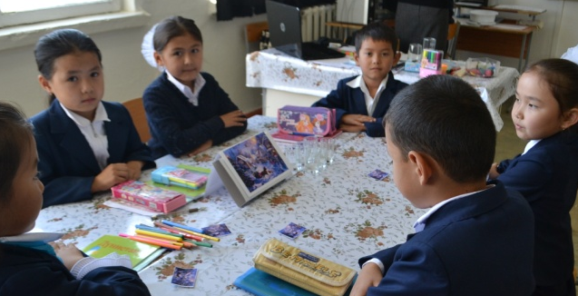  Оқулықтан оқиды, топта талқылайды.  Тақырып бойынша теориялық білімін бекітеді, тапсырма бойынша ұжымдық қорытынды шығарады. Әр топ таңдаған жыл мезгілін салады, постерлерін қорғайды.  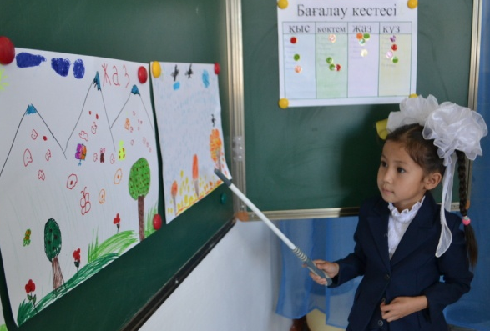  Бұл суретте күзде күннің жарығы мен жылуы азайып,  Жапырақта хлорофил өндіруі тоқтап, жапырақ сарғайғанын дәлелдейді.  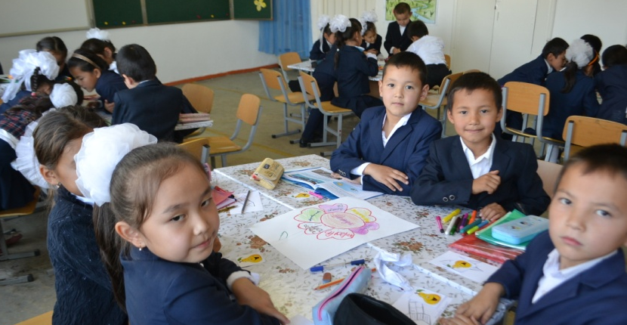  Жапырақ көмір қышқыл  газын жұтып,оттегін бөліп  шығаратынын айтады.  Жапырақтың түрлері жалпақ, қылқан,жай жапырақ, күрделі болатынын айтады  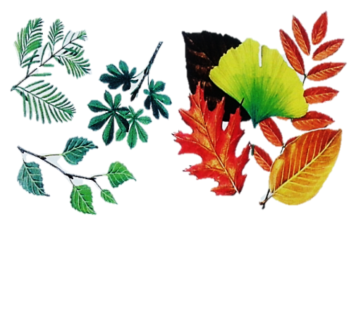  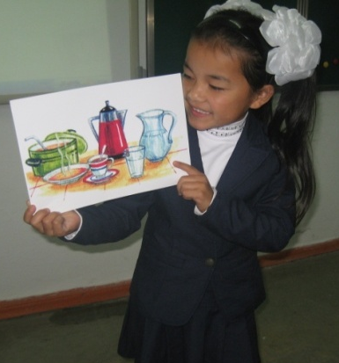  «Болжау» әдісі бойынша жапырақтың қызметі мен жапырақтың адам өміріндегі пайдасы; жапырақтың өсімдік тіршілігіндегі пайдасы , жапырақтан жасалатын шай, тамақ т,б, жайлы айтады.  Оқушылар бір-біріне сұрақтар қояды.  Күнделігіне тапсырманы жазып алады.  «Екі жұлдыз, бір тілек» рефлексиясын жаздыру | Бағалау кестесі  Бір-біріне қолдау көрсетеді  Коммента-рий жасау  Коммента-рий жасау | Сюжетті суреттер  Эталондар  постерлер  Стикерлер  Слайд  Сюжетті суреттер  стикерлер

Дүниетану пәнінен «Табиғат» бөлімінде «Жапырақ» тақырыбы бойынша өтілген сабақты денсаулық сәтінен бастады. Сабақтың мақсатына қол жеткізу үшін тақырып бойынша слайдтар жасалды. Оқушылармен топтық жұмыс, шығармашылық тапсырмалар жоспарланды. Оқушыларды жыл мезгілдерінің суреттері бойынша топқа бөлді. Сабақты сын тұрғысынан ойлау модулінің «Бірге ойлайық» әдісі бойынша оқулықтан тақырыпты оқып, тақырып бойынша теориялық білімін бекітіп, жыл мезгілдеріне сурет салу тапсырмасы берілді . Бұл тәсілді таңдаған себебі, оқушылар өздігінен оқулық материалын меңгеріп, оны өмірмен байланыстырады, постер жасап оны қорғайды және оқушыда логикалық ойлау, өздігінен және топта жұмыс жасау дағдылары қалыптасады, ұжым мүшесі ретінде өзінің жауапкершілігін сезінеді. Сонымен, 1-топқа Жапырақ – өсімдіктің бөлігі. 2-топқа Өсімдік жапырағының түрлері.
3-топқа Өсімдік жапырағының қызметі. 4-топқа Өсімдік жапырағының қасиеті бойынша талдап дәлелдеу тапсырылды. Нәтижесінде, оқушылар өздері ұйымдаса отырып ой қорытындысын жасап,ойлары мен пікірлерін дәлелдеп шығуға тырысты. Аталған тапсырма барысында олар диалогтік тәсіл бойынша бір-бірімен пікірлесті. Сабақта оқушыларды шығармашылыққа баулып, таланты мен дарынын шыңдау мақсатында жұмыстар жүргізілді. Оқушылардың жас ерекшеліктерін ескере отырып бағалауды мұғалімнің өзі басшылыққа алды. Бағалау кестесіне төрт топқа оқушылардың бөлінгеніне қарай есімдері жазылды және көңілді стикерлермен бағаланып отырды.
Сабақтың сәтті шыққан тұстары: Оқушылар өзін - өзі реттеуді, когнитивті, эмоционалды бақылай алу мүмкіндігіне қол жеткізді, өз бетімен ізденіп, жұмыс жасауға дағдыланды, ұжымшылдыққа, топта ортақ шешім қабылдауды үйренді.
Блум таксономиясына салынған күтілетін нәтижеге де қол жеткізді деуге болады, себебі жапырақ-өсімдіктің сабақ пен бұтаққа орналасқан бөлігі екенін және оның қызметін , өсімдік жапырағының түрлерін, жапырақ сарғаюын, ауаны тазартатынын айтып дәлелдеді. «Болжау» әдісі бойынша жапырақтың қызметін және қасиетін өмірмен байланыстырып айтты. Алайда, сабақтың сәтсіз тұстары да орын алды: оқушылардың бастапқыда топтық жұмыс жасауда «Бірге ойлайық» әдісінде топтағы ұяң оқушылардың жұмыссыз отыруы және «6 неліктен» әдісінде оқушылардың сұрақ қоюға дағдыланбағаны. Осы жайттарды ескере отырып келесі сабақтарды жоспарлауда оқушыларды топқа бөлгенде рөлдерін анықтап немесе топ мүшелеріне тапсырмаларды бөліп тапсыруды, топ мүшелері бір-біріне қалай көмектесетінін және жұмыс топ ішінде қалай бөлінетінін, жұмыс барысында топ ішіндегі қарым-қатынас қалай жүзеге асатынын оқушыларға ескерту және оқушылардың сұрақ қою дағдыларын қалыптастыруға жағдай жасау және оқушыларды топта өзара бағалауды да жүзеге асыруды бірте-бірте үйрету.

